Федеральное государственное автономное образовательное учреждение высшего образования "Национальный исследовательский Нижегородский государственный университет им. Н.И. Лобачевского" (ННГУ)

Институт информационных технологий математики и механики

Отчёт по лабораторной работе

Вектор

Выполнил:
студент группы 3821Б1ФИ3

Мортина А.О.

Проверил:
заведующий лабораторией суперкомпьютерных технологий и высокопроизводительных вычислений

Лебедев И.Г.

Нижний Новгород
2022 г.
Содержание
Введение 3
1. Постановка задачи 4
2. Руководство пользователя 5
3. Руководство программиста 6
а. Описание структуры кода программы 6
б. Описание структуры данных 6
в. Описание алгоритмов 9
4. Эксперименты 12
Заключение 12
Список литературы 14
Приложение 15

Введение
Программирование – раздел информатики, изучающий методы и приёмы составления программ для компьютеров. Оно включает в себя разработку алгоритмов решения различных практических задач и их реализацию в виде компьютерных программ.
В узком смысле программированием называют процесс написания программы на конкретном языке программирования (этап кодирования).
В математике понятия: Вектор - направленный отрезок прямой, то есть отрезок, для которого указано, какая из его граничных точек является началом, а какая — концом. Матрица - математический объект, записываемый в виде прямоугольной таблицы элементов кольца или поля (например, целых, действительных или комплексных чисел), которая представляет собой совокупность строк и столбцов, на пересечении которых находятся её элементы. Количество строк и столбцов задает размер матрицы.
Вектор и матрица в С++ выглядят как одномерный и двухмерный массив чисел. Поэтому необходимо реализовать данные математические понятия с их прилегающими алгебраическими свойствами, такими как - сложение, умножение и другие.

Постановка задачи
Написать классы для работы с векторами и матрицами, используя шаблоны.
Матрица должна быть наследником вектора. Классы вектора и матрицы должны быть вынесены в статическую нагрузку.
Прочитать работу на примере (main).
Должны быть:
- Конструкторы (по умолчанию, активизатор, реклама), деструктор, доступ к защищённым полям.
- Перегруженные операции: +,-,*,/,=,==, [] потоки ввода и вывода.
- Перегруженные операции: +,-,*,/ должны быть реализованы для векторов (вектор +-*/ вектор), матрицы (матрица +-* матрица), матрично-векторные (матрица * вектор и наоборот).
- Метод, ищущий количество вхождений значений.
- Метод записи, ищущий все вхождения заданного значения.
- Метод деления матрицы.
- Сортировка 3-мя способами (пузырек, вставка, быстрая сортировка).

Руководство пользователя
- При запуске программа просит выбрать операцию из представленных(рис.1):
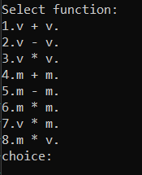
Рис.1
- Далее в зависимости от сделанного выбора нужно ввести данные вектора/матрицы(рис.2):
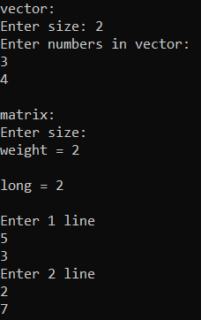
Рис.2
- Затем в случае правильного ввода чисел операции, программа будет завершена.

3. Руководство программиста

а. Описание структуры кода программы
Программа состоит из одного решения, в котором определено 4 молуля: vector.h, matrix.h, operations.h, testmain.cpp.
- В модуле vector.h определен класс vector, а также объявлены все его методы и их определения.
- В модуле matrix.h определен класс matrix, а также объявлены все его методы и их определения.
- В модуле operations.h объявлены и реализованы функции перегрузки операторов матрично-векторного умножения.
- В модуле testmain.cpp определена стандартная функция int main(), где идет работа с остальными модулями.

б. Описание структуры данных
В программе определены два следующих шаблонных класса:
- Class Matrix
- Class Vector
Внутри класса Matrix определены следующие поля:
- T** matrix – шаблонный двойной указатель;
- int w – количество строк матрицы;
- int l– количество столбцов матрицы;
Внутри класса Matrix определен следующий набор public-методов
(плюс конструкторы и деструктор):
- Matrix() – конструктор по умолчанию, не принимает никаких параметров, инициализирует все три поля 0, через списки инициализации;
- Matrix(int s1, int s2, T** arr_) – конструктор инциализатор, принимает на вход два параметра типа int и один шаблонный двойной указатель, создает динамический массив заданных размеров, заполняет его теми же элементами какими заполнен переданный указатель, поля n и m, становятся значениями переданными в конструктор соответственно;
- Matrix(int _w, int _l) - конструктор инциализатор, принимает на вход два параметра типа int, создает динамический массив заданного размера, заполняет его случайными числами.

- Matrix(const Matrix& M) – конструктор копирования, принимает на вход объект типа Matrix, создает объект с теми же характеристиками что и переданный, и матрицей того же содержимого;
- ~Matrix() – деструктор, очищает выделенную методами и конструкторами память;
- int GetW() – возвращает количество строк матрицы;
- int GetL() – возвращает количество столбцов матрицы;
- void SetI(int i1, int i2, T t) – принимает на вход два параметра типа int и одно шаблонное значение, находит в матрице элемент в index1 строке и index2 столбце и заменяет его на t;
- T*& operator [](const int _n) – перегрузка оператора индексации, позволяет возвращать элемент матрицы по индексу;
- Matrix<T> operator+(const Matrix<T>& M) – перегрузка оператора суммы, позволяет возвращать матрицу, являющуюся суммой двух матриц;
- Matrix<T> operator-(const Matrix<T>& M) – перегрузка оператора разности, позволяет возвращать матрицу, являющуюся разностью двух матриц;
- Matrix<T> operator=(const Matrix<T>& M) – перегрузка оператора присвоить, позволяет присваивать один объект типа Matrix другому;
- bool operator ==(const Matrix<T>& M) – перегрузка оператора сравнения, позволяет сравнивать объекты типа Matrix;
- Matrix<T> operator*(const Matrix<T>& M) – перегрузка оператора умножить, позволяет перемножать обьекты типа Matrix;
- friend ostream& operator<<(ostream& os, const Matrix<T>& mat) – перегрузка оператора вывода, позволяет выводить матрицы на экран;
- friend istream& operator>>(istream& in, Matrix<T>& mat) – перегрузка оператора ввода, позволяет вводить матрицы.

Внутри класса Vector определены следующие поля:
- T* vector – шаблонный указатель;
- int N – количество элементов вектора;
Внутри класса Vector определен следующий набор public-методов (плюс конструкторы и деструктор):
- Vector() – конструктор по умолчанию, пустой.
- Vector(int s, const T* arr) – конструктор инциализатор, принимает на вход параметр типа int и шаблонный указатель, создает динамический массив заданного размера, заполняет его теми же элементами какими заполнен переданный указатель;
- Vector(int l) - конструктор инциализатор, принимает на вход параметр типа int, создает динамический массив заданного размера, заполняет его случайными числами.
- Vector(const Vector& V) – конструктор копирования, принимает на вход объект типа Vector, создает объект с теми же характеристиками что и переданный;
- ~Vector() – деструктор, очищает выделенную методами и конструкторами память;
- int GetW() – возвращает количество элементов вектора;
- void SetI(int i, T t) – принимает на вход параметр типа int и шаблонное значение, находит в векторе находит элемент c индексом index и заменяет его на t;
- T operator [](const int i) – перегрузка оператора индексации, позволяет возвращать элемент вектора по индексу;
- Vector<T> operator+(const Vector<T>& other) – перегрузка оператора суммы, позволяет возвращать вектор, являющийся суммой двух векторов;
- Vector<T> operator-(const Vector<T>& other) – перегрузка оператора разности, позволяет возвращать вектор, являющийся разностью двух векторов;
- Vector<T> operator = (const Vector<T>& other) – перегрузка оператора присвоить, позволяет присваивать один объект типа Vector другому;
- bool operator ==(const Vector<T>& other) – перегрузка оператора сравнения, позволяет сравнивать объекты типа Vector;
- T operator*(const Vector<T>& other) – перегрузка оператора умножить, позволяет перемножать объекты типа Vector;
- friend ostream& operator<<(ostream& os, const Vector<T>& vec)– перегрузка оператора вывода, позволяет выводить вектора на экран;
- friend istream& operator>>(istream& in, Vector<T>& vec) – перегрузка оператора ввода, позволяет вводить вектора;

Также в модуле Mult.h реализованы две шаблонные функции:
- Vector<T> operator *(Matrix<T>& m, Vector<T>& v) – перегрузка оператора умножить, позволяет перемножать объекты типа Matrix с объектами типа Vector;
- Matrix<T> operator *(Vector<T>& v, Matrix<T>& m) – перегрузка оператора умножить, позволяет перемножать объекты типа Vector с объектами типа Matrix;
- void Bubble_sort() – сортировка «пузырьком»;
- void Insertion_sort() – «сортировка вставкой»;
- void Quick_sort(int first, int last) – «быстрая сортировка»;

в. Описание алгоритмов
1) Алгоритм суммирования или вычитания векторов. Представлена блок-схема сложения и вычитания векторов (рис.3)
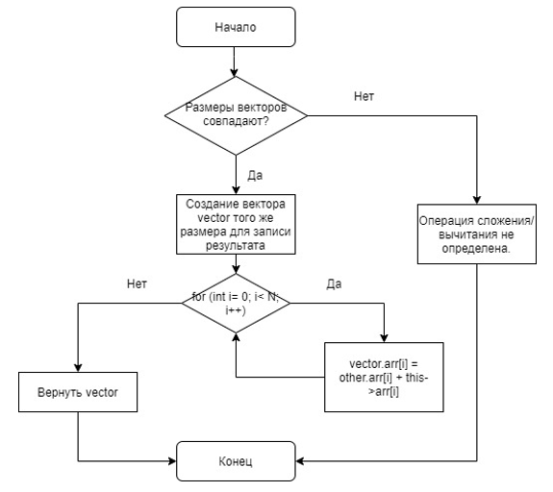
Рис.3

2) Алгоритм суммирования или вычитания матриц. Представлена блок-схема сложения и вычитания матриц (рис.4)
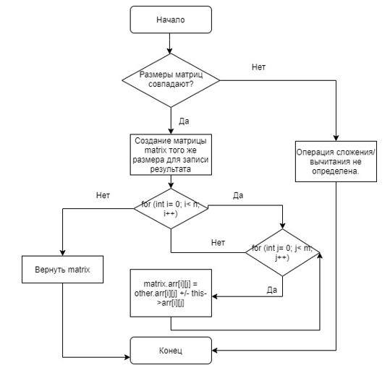
Рис.4
- Алгоритм нахождения скалярного произведения векторов. Представлена блок-схема скалярного произведения (рис.5)
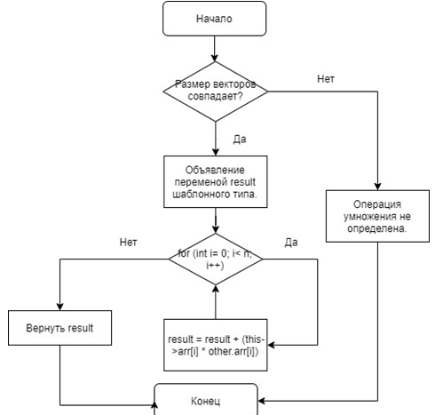
Рис.5
- Алгоритм умножения матриц. Представлена блок-схема умножения матриц (рис.6)
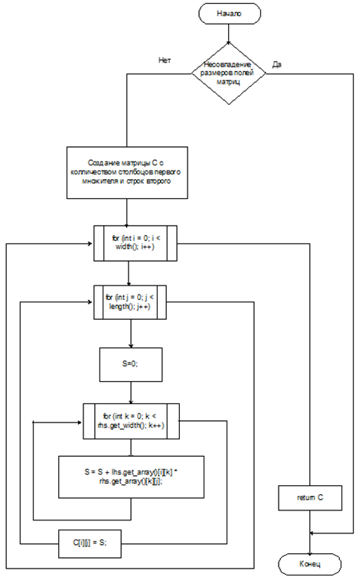
Рис.6
Алгоритмы нахождения произведения вектора на матрицу или матрицы на вектор будут являться аналогичными алгоритму умножения матриц.

Эксперименты
Необходимо оценить время, необходимое для матричных и векторно-матричных операции, с помощью асимптотической сложности.

1. Сложение матриц:
Количество элементов в матрице | Время выполнения (сек.)
500 | 0.09 с.
1000 | 0.30 с.
2000 | 1.29 с.

2. Умножение матриц.
Количество элементов в матрице | Время выполнения (сек.)
500 | 2.08 с.
1000 | 8.16 с.
2000 | 14.23 с.

3. Умножение матриц и векторов.
Количество элементов в матрице | Время выполнения (сек.)
500 | 0.006 с.
1000 | 0.03 с.
2000 | 0.09 с.
Количество элементов увеличивается вдвое, соответственно и время увеличивается.

Время сортировки:
 | Сортировка пузырьком | Сортировка вставками | Быстрая сортировка
500 элементов | 0.003 сек. | 0.003 сек. | 0.0004 сек.
1000 элементов | 0.1421 сек. | 1.361 сек. | 0.2942 сек.
2000 элементов | 2.534 сек. | 1.583 сек. | 0.0308 сек.

Исходя из таблицы, затрачиваемое на реализацию операции время растет эквивалентно асимптотической функции.

Заключение
В ходе лабораторной работы мною была написана программа на языке «С++», позволяющая работать с векторами и матрицами, в частности выполнить математические операции с использованием шаблонов.
Выполнение данной лабораторной работы позволило мне лучше изучить и понять принципы работы с языком «С++», а также применить новые знания на практике.

Список литературы
- Лекции Карпенко Сергея Николаевича, 2022.
- Практики и лабораторные Лебедева Ильи Геннадьевича, 2021-2022.
- C/C++. Программирование на языке высокого уровня / Т. А. Павловская. — СПб.: Питер, 2003. —461 с: ил.
- Роберт Лафоре. Объектно-ориентированное программирование в С++.
- Мейерс Скотт. Эффективный и современный С++.

Приложение
- Программа 1 (vector.h)
#pragma once
#include <iostream>
#include "Matrix.h"
using namespace std;

template<class T>
class Vector
{
protected:
int N;
T* vector;
public:
Vector() {};
Vector(int s, const T* arr);
Vector(int l);
Vector(const Vector& V);
~Vector();

int GetW();
void SetI(int i, T t);

void Bubble_sort();
void Insertion_sort();
void Quick_sort(int first, int last);

T operator [](const int n);
Vector<T> operator+(const Vector<T>& other);
Vector<T> operator-(const Vector<T>& other);
Vector<T> operator = (const Vector<T>& other);
bool operator ==(const Vector<T>& other);
T operator*(const Vector<T>& other);

template <class T>
friend ostream& operator<<(ostream& os, const Vector<T>& vec);
template <class T>
friend istream& operator>>(istream& in, Vector<T>& vec);
};

template<class T>
int Vector<T>::GetW()
{
return N;
}

template<class T>
void Vector<T>::SetI(int i, T t)
{
for (int n = 0; n < N; n++)
if (n == i)
vector[n] = t;
}

template<class T>
Vector<T>::Vector(int _N)
{
N = _N;
vector = new int[N];

for (int n = 0; n < N; n++)
vector[n] = 0;
}

template<class T>
Vector<T>::Vector(int s, const T* arr)
{
N = s;
vector = new T[N];

for (int n = 0; n < N; n++)
vector[n] = arr[n];
}

template<class T>
Vector<T>::Vector(const Vector<T>& V)
{
N = V.N;
vector = new T[N];

for (int n = 0; n < N; n++)
vector[n] = V.vector[n];
}

template<class T>
Vector<T>::~Vector()
{
if (vector != 0)
{
delete[] vector;
vector = 0;
N = 0;
}
}

template<class T>
Vector<T> Vector<T>::operator=(const Vector<T>& other)
{
if (*this == other)
return *this;

delete[] vector;
this->N = other.N;
vector = new T[N];

for (int n = 0; n < N; n++)
vector[n] = other.vector[n];
return *this;
}

template<class T>
bool Vector<T>::operator==(const Vector<T>& other)
{
if (N == other.N) {
for (int n = 0; n < N; n++)
if (vector[n] != other.vector[n])
return false;
return true;
}
else
return false;
}

template<class T>
T Vector<T>::operator[](const int n)
{
return vector[n];
}

template<class T>
Vector<T> Vector<T>::operator+(const Vector<T>& other)
{
if (N == other.N) {
Vector<T> vec(N, other.vector);

for (int n = 0; n < N; n++)
vec.vector[n] = other.vector[n] + vector[n];
return vec;
}
else {
throw - 1;
}
}

template<class T>
Vector<T> Vector<T>::operator-(const Vector<T>& other)
{
if (N == other.N) {
Vector<T> vec(N, other.vector);

for (int n = 0; n < N; n++)
vec.vector[n] = vector[n] - other.vector[n];
return vec;
}
else {
throw - 1;
}
}

template<class T>
T Vector<T>::operator *(const Vector<T>& other)
{
T result = 0;

if (N == other.N) {
for (int n = 0; n < N; n++)
result = result + (vector[n] * other.vector[n]);
return result;
}
else {
throw - 1;
}
}

template<class T>
ostream& operator<<(ostream& os, const Vector<T>& V)
{
os << "(";
for (int n = 0; n < V.N; n++) {
os << V.vector[n];
if (n < V.N - 1)
os << " ";
}
os << ")^T";
cout << endl;
return os;
}

template<class T>
istream& operator>>(istream& in, Vector<T>& V)
{
cout << "Enter size: ";
int a;
in >> a;
T* temp;
temp = new T[a];

cout << "Enter numbers in vector:" << endl;
for (int n = 0; n < a; n++)
in >> temp[n];

Vector<T> Ve(a, temp);
V = Ve;

delete[] temp;
return in;
}

- Программа 2 (matrix.h)
#pragma once
#include <iostream>
using namespace std;

template<class T>
class Matrix
{
protected:
T** matrix;
int w;
int l;

public:
Matrix();
Matrix(int s1, int s2, T** arr);
Matrix(int _w, int _l);
Matrix(const Matrix& M);
~Matrix();

int GetW();
int GetL();
void SetM(int i, int j, T val);
void SetI(int i1, int i2, T t);
T GetM(int i, int j);

T*& operator[](const int _n);
Matrix<T> operator+(const Matrix<T>& M);
Matrix<T> operator-(const Matrix<T>& M);
Matrix<T> operator=(const Matrix<T>& M);
bool operator==(const Matrix<T>& M);
Matrix<T> operator*(const Matrix<T>& M);

template<class T>
friend ostream& operator<<(ostream& os, const Matrix<T>& mat);
template<class T>
friend istream& operator>>(istream& in, Matrix<T>& mat);
};

template<class T>
Matrix<T>::Matrix(int s1, int s2, T** arr)
{
w = s1;
l = s2;
matrix = new T * [w];
for (int i = 0; i < w; i++)
matrix[i] = new T[l];
for (int i = 0; i < w; i++)
for (int j = 0; j < l; j++)
matrix[i][j] = arr[i][j];
}

template<class T>
int Matrix<T>::GetW()
{
return w;
}

template<class T>
int Matrix<T>::GetL()
{
return l;
}

template<class T>
void Matrix<T>::SetI(int i1, int i2, T t)
{
for (int i = 0; i < w; i++)
for (int j = 0; j < l; j++)
if (i == i1 && j == i2)
matrix[i][j] = t;
}

template<class T>
Matrix<T>::Matrix()
{
w = 0;
l = 0;
}

template<class T>
Matrix<T>::Matrix(int _w, int _l)
{
w = _w;
l = _l;
matrix = new T * [w];

for (int i = 0; i < w; i++)
matrix[i] = new T[l];

for (int i = 0; i < w; i++)
for (int j = 0; j < l; j++)
matrix[i][j] = 0;
}

template<class T>
Matrix<T>::Matrix(const Matrix<T>& M)
{
w = M.w;
l = M.l;
matrix = (T**) new T * [w];
for (int i = 0; i < l; i++)
matrix[i] = (T*) new T[l];
for (int i = 0; i < l; i++)
for (int j = 0; j < l; j++)
matrix[i][j] = M.matrix[i][j];
}

template <class T>
Matrix<T>::~Matrix()
{
if (l > 0)
{
for (int i = 0; i < w; i++)
delete[] matrix[i];
}
if (w > 0)
delete[] matrix;
}

template<class T>
T Matrix<T>::GetM(int i, int j)
{
if ((w >= i) && (l >= j) && (i >= 0) && (j >= 0)) {
return matrix[i][j];
}
else
{
return 0;
}
}

template<class T>
void Matrix<T>::SetM(int i, int j, T val)
{
if ((w >= i) && (l >= j) && (i >= 0) && (j >= 0))
matrix[i][j] = val;
}

template<class T>
Matrix<T> Matrix<T>::operator=(const Matrix<T>& M)
{
if (*this == M)
return *this;
for (int i = 0; i < w; i++)
delete[] matrix[i];
delete[] matrix;
this->w = M.w;
this->l = M.l;
matrix = new T * [w];
for (int i = 0; i < w; i++)
matrix[i] = new T[l];
for (int i = 0; i < w; i++)
for (int j = 0; j < l; j++)
matrix[i][j] = M.matrix[i][j];
return *this;
}

template <class T>
bool Matrix<T>::operator==(const Matrix<T>& M)
{
if ((*this).w == M.w && (*this).l == M.l)
{
for (int i = 0; i < (*this).w; i++)
for (int j = 0; j < (*this).l; j++)
if ((*this).matrix[i][j] != M.matrix[i][j])
return false;
return true;
}
else
return false;
}

template <class T>
T*& Matrix<T>::operator[](const int _n)
{
return matrix[_n];
}

template<class T>
Matrix<T> Matrix<T>::operator+(const Matrix<T>& M)
{
if (w == M.w && l == M.l)
{
Matrix<T> Ex(w, l, M.matrix);

for (int i = 0; i < w; i++)
for (int j = 0; j < l; j++)
Ex.matrix[i][j] = M.matrix[i][j] + matrix[i][j];
return Ex;
}
else
throw - 1;
}

template<class T>
Matrix<T> Matrix<T>::operator-(const Matrix<T>& M)
{
if (w == M.w && l == M.l) {
Matrix<T> Ex(w, l, M.matrix);

for (int i = 0; i < w; i++)
for (int j = 0; j < l; j++)
Ex.matrix[i][j] = M.matrix[i][j] - matrix[i][j];
return Ex;
}
else
throw - 1;
}

template<class T>
Matrix<T> Matrix<T>::operator*(const Matrix<T>& M)
{
if (this->l == M.w) {
Matrix<T> Ex;

Ex.w = this->w;
Ex.l = M.l;
Ex.matrix = new T * [Ex.w];
for (int i = 0; i < Ex.w; i++)
Ex.matrix[i] = new T[Ex.l];
for (int i = 0; i < Ex.w; i++)
for (int j = 0; j < Ex.l; j++)
{
Ex.matrix[i][j] = 0;
for (int k = 0; k < this->l; k++)
{
Ex.matrix[i][j] = Ex.matrix[i][j] + (matrix[i][k] * M.matrix[k][j]);
}
}
return Ex;
}
else
throw - 1;
}

template<class T>
ostream& operator<<(ostream& os, const Matrix<T>& mat)
{
for (int i = 0; i < mat.w; i++)
{
if (i > 0) os << endl;
os << "| ";
for (int j = 0; j < mat.l; j++)
os << mat.matrix[i][j] << " ";
os << "|";
}
cout << endl;
return os;
}

template<class T>
istream& operator>>(istream& in, Matrix<T>& mat)
{
for (int i = 0; i < mat.w; i++)
delete[] mat.matrix[i];
delete[] mat.matrix;

cout << "Enter size:" << endl;
cout << "weight = ";
in >> mat.w;
cout << endl;
cout << "long = ";
in >> mat.l;
cout << endl;

T** temp;
temp = new T * [mat.w];
for (int i = 0; i < mat.w; i++)
temp[i] = new T[mat.l];

for (int i = 0; i < mat.w; i++)
{
cout << "Enter " << i + 1 << " line" << endl;
for (int j = 0; j < mat.l; j++)
in >> temp[i][j];
}

mat.matrix = new T * [mat.w];
for (int i = 0; i < mat.w; i++)
mat.matrix[i] = new T[mat.l];
for (int i = 0; i < mat.w; i++)
for (int j = 0; j < mat.l; j++)
mat.SetM(i, j, temp[i][j]);
for (int i = 0; i < mat.w; i++)
delete[] temp[i];

delete[] temp;
return in;
}

- Программа 3 (operations.h)
#pragma once
#include "Vector.h"
#include "Matrix.h"

template <class T>
Vector<T> operator *(Matrix<T>& m, Vector<T>& v)
{
if (m.GetW() == v.GetW()) {
T* vector = new T[m.GetL()];
Vector<T> result(m.GetL(), vector);

for (int i = 0; i < result.GetW(); i++)
{
result.SetI(i, 0);
for (int j = 0; j < v.GetW(); j++)
{
result.SetI(i, result[i] + (m[i][j] * v[j]));
}
}
delete[] vector;
return result;
}
else
throw - 1;
};

template <class T>
Matrix<T> operator *(Vector<T>& v, Matrix<T>& m)
{
if ((m.GetL() == v.GetW()))
{
T** matrix = new T * [m.GetL()];

for (int i = 0; i < v.GetW(); i++)
matrix[i - 1] = new T[v.GetW() - 1];

Matrix<T> result(m.GetL(), v.GetW(), matrix);

for (int i = 0; i < result.GetW(); i++)
for (int j = 0; j < result.GetL(); j++)
{
result.SetI(i, j, m[0][j] * v[i]);
}

for (int i = 0; i < v.GetW(); i++)
delete[] m[i];

delete[] matrix;
return result;
}
};

template<class T>
void Vector<T>::Bubble_sort()
{
T temp = 0;

for (int i = 0; i < N - 1; i++)
for (int j = 0; j < N - i - 1; j++)
{
if (vector[j] > vector[j + 1])
{
temp = vector[j + 1];
vector[j + 1] = vector[j];
vector[j] = temp;
}
}
}

template<class T>
void Vector<T>::Insertion_sort()
{
T temp;

for (int i = 1; i < N; i++)
{
int j = i;
while ((j > 0) && (vector[j - 1] < vector[j]))
{
temp = vector[j - 1];
vector[j - 1] = vector[j];
vector[j] = temp;
j--;
}
}

}

template<class T>
void Vector<T>::Quick_sort(int first, int last)
{
T mid, count;
int f = first, l = last;

mid = vector[(f + l) / 2];
do
{
while (vector[f] < mid) f++;
while (vector[l] > mid) l--;
if (f <= l)
{
count = vector[f];
vector[f] = vector[l];
vector[l] = count;
f++;
l--;
}
} while (f < l);
if (first < l) Quick_sort(first, l);
if (f < last) Quick_sort(f, last);
}

- Программа 4 (testmain.cpp)
#include <iostream>
#include "Vector.h"
#include "Matrix.h"
#include "Operations.h"
using namespace std;

void PrintFunctions()
{
cout << "Select function:\n";
cout << "1.v + v.\n" << "2.v - v.\n" << "3.v * v.\n";
cout << "4.m + m.\n" << "5.m - m.\n" << "6.m * m.\n";
cout << "7.v * m.\n" << "8.m * v.\n";
cout << "choice: ";
}

int main()
{
Matrix<int>B(3, 3);
cout << B << endl;
Vector<int>a1(3), a2(5);
cout << a1 << endl;

Vector<int> V1, V2, V3;
Matrix<int> M1, M2, M3;

int Scalar;
int type;

PrintFunctions();
cin >> type;
cout << endl;

switch (type)
{
case (1):
cout << "1 vector: " << endl;
cin >> V1;
cout << endl;
cout << "2 vector: " << endl;
cin >> V2;
cout << endl;
V3 = V1 + V2;
cout << "vector: " << V3 << endl;
break;
case (2):
cout << "1 vector: " << endl;
cin >> V1;
cout << endl;
cout << "2 vector: " << endl;
cin >> V2;
cout << endl;
V3 = V1 - V2;
cout << "vector: " << V3 << endl;
break;
case (3):
cout << "1 vector: " << endl;
cin >> V1;
cout << endl;
cout << "2 vector: " << endl;
cin >> V2;
cout << endl;
Scalar = V1 * V2;
cout << "answer: " << Scalar << endl;
break;
case (4):
cout << "1 matrix: " << endl;
cin >> M1;
cout << endl;
cout << "2 matrix: " << endl;
cin >> M2;
cout << endl;
M3 = M1 + M2;
cout << "matrix: " << M3 << endl;
break;
case (5):
cout << "1 matrix: " << endl;
cin >> M1;
cout << endl;
cout << "2 matrix: " << endl;
cin >> M2;
cout << endl;
M3 = M1 - M2;
cout << "matrix: " << M3 << endl;
break;
case (6):
cout << "1 matrix: " << endl;
cin >> M1;
cout << endl;
cout << "2 matrix: " << endl;
cin >> M2;
cout << endl;
M3 = M1 * M2;
cout << "matrix: " << M3 << endl;
break;
case (7):
cout << "vector: " << endl;
cin >> V1;
cout << endl;
cout << "matrix: " << endl;
cin >> M2;
cout << endl;
M3 = V1 * M2;
cout << "answer: " << M3 << endl;
break;
case (8):
cout << "matrix: " << endl;
cin >> M1;
cout << endl;
cout << "vector: " << endl;
cin >> V2;
cout << endl;
V3 = M1 * V2;
cout << "answer: " << V3 << endl;
break;
}
return 0;
}

